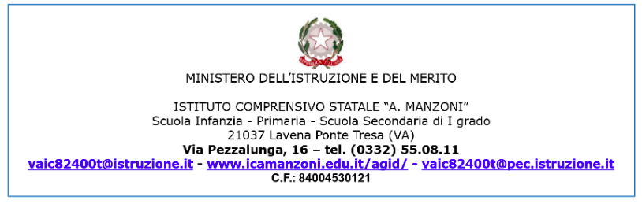

**CIRCOLARE N° 11**

**AI GENITORI INTERESSATI**

Oggetto: **Progetto Abitare la Valganna – modulo di preiscrizione/sondaggio, azione “pomeriggio insieme**”.

Cari genitori,

in sede di programmazione del progetto di cui all’oggetto, la Comunità Montana ha chiesto la collaborazione alla nostra scuola per la diffusione del Modulo di Preiscrizione/Sondaggio dell’Azione “Pomeriggio Insieme”.

Tale Modulo, debitamente compilato, deve essere restituito **esclusivamente da chi è interessato al progetto, entro il 02 ottobre 2023** al seguente indirizzo mail della scuola: [vaic82400t@istruzione.it](mailto:vaic82400t@istruzione.it).

Si allega il modulo suddetto.

Cordiali saluti.

**Il DIRIGENTE SCOLASTICO**

Natale Bevacqua